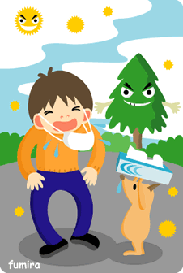
☆治療法は？
花粉症の治療には、症状を軽減する対症療法と根本から治す根治療法があります。
〈対症療法〉
内服薬、点鼻薬、点眼薬など薬による薬物治療
レーザーなどによる手術療法
〈根治療法〉
減感作療法；花粉の抽出液を、最初は低い濃度から注射などで投与し、その後少しずつ濃度を上げ、
花粉抗原に対する免疫を獲得させる方法です。
毎年激しい症状がみられる方は、花粉飛散開始時、又は症状が少しでも現れた時点で
薬物療法を開始すると、症状の重症化を抑えることができます。

☆花粉症とは？
花粉に対して人間の体が起こすアレルギー反応です。
体の免疫反応が花粉に過剰に反応して、花粉症の症状が出ます。
〈花粉の飛ぶ時期〉
本州では、2月から4月はスギ花粉、4月から5月はヒノキ花粉、6月から8月はカモガヤなどの
イネ科花粉、8月から10月はブタクサやヨモギなどの雑草類の花粉が主として飛散します。
☆症状は？
くしゃみ：外から入った異物を追い出そうとする防御反応で、連続して何度も起こるのが特徴です。
鼻水、涙：花粉を洗い流そうとする反応です。
鼻づまり、目のかゆみや充血：花粉を異物と判断してアレルギー反応を起こします。
☆予防法は？
花粉になるべく接しないことが重要です。また、これまで軽症で花粉症であることに
気がつかなかった方も、花粉を鼻からたくさん吸い込んだり、目に入ったりすると、
花粉症の症状が強くなります。
○マスクをして、鼻の粘膜に花粉が入りこむのを防ぎましょう。
○めがねや帽子で顔、頭に花粉が付着するのを防ぎましょう。
○花粉が付きにくい衣類（表面がつるつるした綿かポリエステルなどの化学繊維）を身につけ
ましょう。
○外出先から帰ったら、うがいや洗顔をしてのど、顔についた花粉を洗い流しましょう。
あすか薬局 H23.1.22作成
【花粉の飛散に関する情報はこちら】

環境省花粉情報サイト (http://www.env.go.jp/chemi/anzen/kafun/)

花粉症について
インターネットでさらに詳しく！

